Renault zveřejnil ceny omlazeného Twinga, konkurenta Škody Citigo
Renault začal prodávat modernizovanou verzi malého Twinga. Zatím je v nabídce s jedním motorem a vybírat lze ze tří různých výbavových paketů. Základní cena začíná na částce 164 900 korun.
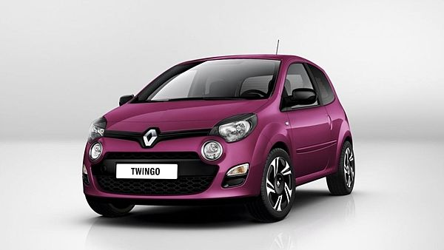
Renault Twingo (2011)
FOTO: Renault
V nabídce je zatím jediný motor – čtyřválcová dvanáctistovka s výkonem 55 kW, respektive 75 koní. Standardem je pětistupňová manuální převodovka. Na výběr jsou tři výbavové stupně – Acces, Trend a Dynamique. Nejlevnější provedení přijde na 164 900 korun, naopak nejdražší je verze s robotizovanou převodovkou a výbavou Dynamique - ta v Česku přijde na 229 900 korun.
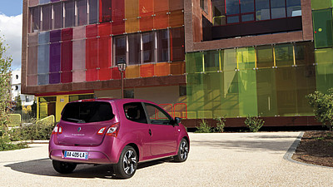
Renault Twingo (2011)
FOTO: Renault
Základní verze má 14palcová ocelová kola, dva přední airbagy nebo centrální zamykání. Chybí ale elektrický posilovač řízení (!) či otáčkoměr, u nejlevnější verze nenajdete ani rádio (originální nelze v této výbavě dokoupit) či manuální klimatizaci. Lepší je připlatit si za verzi Trend, která je lépe vybavena (4x airbagy, manuální klimatizace), nepochopitelně ale nedostanete ani nyní otáčkoměr (!), připlácí se i za patnáctipalcová litá kola (14 500 Kč) a metalízu (9 300 Kč).
Technické srovnání Twingo vs. Citigo
Model | Twingo 1,2 16V | 1.0 MPI
Délka | 3687 mm | 3563 mm
Šířka | 1654 mm | 1641 mm
Výška | 1470 mm | 1478 mm
Rozvor | 2637 mm | 2420 mm
Počet dveří | 3 | 3
Kufr | 165 / 959 l | 251 / 951 l
Hmotnost (pr./už.) | 1025 kg / 350 kg | 929 kg / 436 kg
Motor (ccm) | 1149, čtyřválec | 999, tříválec
Výkon při ot./min. | 55 kW / 75 k při 5500 | 55kW / 75 k při 6200
Max. rychlost, 0-100 km/h | 170 km/h, 12,3 s | 171, km/h 13,2 s
Toč. moment | 107 Nm při 4250 ot. | 95 Nm / 3000 Nm
Spotřeba | 5,9/3,7/4,5 l | 5,9/ 4,0 /4,7
Cena (Kč) | 194 900 (Trend) | 204 900 (Ambition)
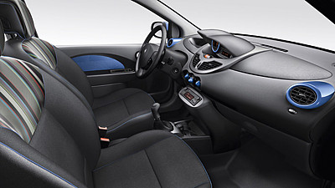
Renault Twingo (2011)
FOTO: Renault
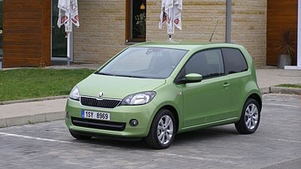
Škoda Citigo (2011)
FOTO: Martin Žemlička, Novinky
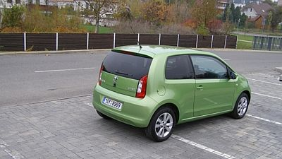
Škoda Citigo (2011)
FOTO: Martin Žemlička, Novinky

